Benik Motorsport  Sajtóközlemény  Azonnali közlésre, korlátlan felhasználásra!  Teljes terjedelmű továbbközlés esetén kérjük a forrást megjelölni:  www.benikmotorsport.hu          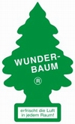      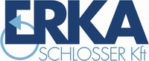  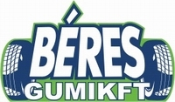     | 38. Allianz Hungaria Rallye
 | Az esély megmaradt  A technika ördöge megint belebújt a Focus WRC-be , a Benik Motorsport párosa a negyedik gyorsaságin feladta a Mecsek Rallye-t.  Pedig a verseny jól indult. A pénteki, sikeres prológot követően a szombati első két gyorsasági után Balázsék a második helyen álltak.  Benik Balázs :  - A harmadik szakasz közben elment a kormányszervónk. Ezzel együtt sikerült befejeznünk, és az etapon megnéztük, mi volt a probléma. Hiányzott a nívópálcánk, a lyukon folyt az olaj. A hibát orvosultuk, de az autó nem indult, pedig a versenyzőtársak is próbáltak segíteni. Végül átkapcsoltunk manuális üzemmódba, és így próbáltuk átvészelni a szombati utolsó gyorsaságit. Sajnos nem sikerült. Az egyik pillanatról a másikra megállt a motor, és számunkra véget ért a mecseki verseny.  Bár a zárófutam előtt már két nullás futam áll Balázsék mögött, de a befejezett versenyeken nyújtott kiegyensúlyozott teljesítményüknek köszönhetően még mindig esélyük van az abszolút bajnoki címre.  Benik Balázs :  - Sajnos ismét fel kellett adnunk egy futamot, de szerencse a szerencsétlenségben, hogy a jelenlegi állás szerint csak három pont a hátrányunk. Ezzel a ténnyel egyébként nem is szeretnék tovább foglalkozni. A feladat adott, mostantól minden erőnkkel az utolsó versenyre készülünk.  További információ:  www.benikmotorsport.hu  sajto@benikmotorsport.hu  Borsik Richárd 06304111463

